ACUERDO PLENARIO DE CUMPLIMIENTO DE SENTENCIA

JUICIO PARA LA PROTECCIÓN DE LOS DERECHOS POLÍTICO-ELECTORALES DEL CIUDADANO

EXPEDIENTE: TEEM-JDC-062/2026

ACTOR: CARLOS ALEJANDRO BAUTISTA TAFOLLA

AUTORIDAD RESPONSABLE: PRESIDENCIA DE LA JUNTA DE COORDINACIÓN POLÍTICA DEL CONGRESO DEL ESTADO DE MICHOACÁN DE OCAMPO

MAGISTRADO PONENTE: ERIC LÓPEZ VILLASEÑOR

SECRETARIO INSTRUCTOR Y PROYECTISTA: ALDO ANDRÉS CARRANZA RAMOS

COLABORÓ: JESÚS ANTONIO MURGUÍA ESTRADA

Morelia, Michoacán a veintiuno de julio de dos mil veintiséis

Acuerdo plenario que determina el cumplimiento de lo ordenado por el Tribunal Electoral del Estado en la sentencia de dos de julio, dictada dentro del Juicio para la Protección de los Derechos Político-Electorales del Ciudadano identificado al rubro.
ÍNDICE

GLOSARIO 2
I. ANTECEDENTES 2
II. COMPETENCIA 3
III. ANÁLISIS SOBRE EL CUMPLIMIENTO 3
3.1. Consideraciones de lo ordenado 3
3.2. Análisis sobre las acciones realizadas a fin de dar cumplimiento a lo ordenado en la sentencia 4
3.3. Determinación 6
IV. ACUERDOS 6

GLOSARIO

actor: | Carlos Alejandro Bautista Tafolla.
autoridad responsable y/o JUCOPO: | Presidencia de la Junta de Coordinación Política del Congreso del Estado de Michoacán de Ocampo.
Código Electoral: | Código Electoral del Estado de Michoacán de Ocampo.
Congreso: | Congreso del Estado de Michoacán de Ocampo.
Constitución Local: | Constitución Política del Estado Libre y Soberano de Michoacán de Ocampo.
Ley de Justicia Electoral: | Ley de Justicia en Materia Electoral y de Participación Ciudadana del Estado de Michoacán de Ocampo.
Sala Superior: | Sala Superior del Tribunal Electoral del Poder Judicial de la Federación.
sentencia: | Sentencia de dos de julio, dictada dentro del presente juicio.
Tribunal Electoral y/u órgano jurisdiccional: | Tribunal Electoral del Estado.

ANTECEDENTES
1.1. Emisión de la sentencia. Este Tribunal Electoral dictó sentencia en la que, en esencia, determinó ordenar a la autoridad responsable dar respuesta al actor en los términos ahí precisados, respecto del escrito presentado el veintidós de abril.
1.2. Notificación de la sentencia. El tres siguiente, se notificó la sentencia a las partes.
1.3. Recepción de constancias de cumplimiento. Mediante acuerdo de trece de julio, se tuvieron por recibidas las constancias relativas al cumplimiento dado a la sentencia, con las cuales se ordenó dar vista al actor, para que, de así considerarlo, manifestara lo que a su interés conviniera.
1.4. Preclusión de vista. El veinte de julio, se le tuvo al actor por precluido su derecho a manifestarse respecto de las constancias precisadas en el punto que antecede.

COMPETENCIA

El Pleno del Tribunal Electoral es competente para conocer y acordar sobre el cumplimiento de una sentencia que éste mismo dictó; ello, en atención a que la competencia que tiene para resolver el juicio principal incluye también la facultad para velar por el correcto cumplimiento y ejecución de sus resoluciones.

Lo anterior, con fundamento en los artículos 98 A de la Constitución Local; 60, 64, fracción XIII, y 66, fracción II y III del Código Electoral, así como 4, fracción III, 5, 73 y 74, inciso c), y 76, fracción III, de la Ley de Justicia Electoral.

ANÁLISIS SOBRE EL CUMPLIMIENTO

3.1. Consideraciones de lo ordenado
En la sentencia, este Tribunal Electoral determinó la existencia de la omisión reclamada a la autoridad responsable y, en consecuencia, emitió los siguientes efectos:

- “Dentro del plazo de cinco días, contados a partir de la notificación del presente fallo, emita al actor la respuesta que corresponda conforme a lo exigido por el derecho de petición analizado en el cuerpo de la presente sentencia.

- Informar a este órgano jurisdiccional sobre el cumplimiento dado al presente fallo, dentro del plazo de las veinticuatro horas siguientes al momento en que se haya cumplimentado el punto que antecede, allegando copia certificada de las constancias que lo acrediten fehacientemente.

- Se apercibe a la autoridad responsable que, en caso de no dar cumplimiento a esta determinación en los términos establecidos, se le aplicará la medida de apremio correspondiente, consistente en una multa; de conformidad con el artículo 44, fracción I de la Ley de Justicia Electoral”.

3.2. Análisis sobre las acciones realizadas a fin de dar cumplimiento a lo ordenado en la sentencia

Con la finalidad de dar cumplimiento a lo ordenado por este órgano jurisdiccional, el diez de julio, se tuvo a la autoridad responsable remitiendo la siguiente documentación:
- Escrito signado por la Presidenta de la JUCOPO, en el que informa a este órgano jurisdiccional la respuesta dirigida al actor;
- Copia certificada del oficio JCP-GBT-005/2026 de tres de julio, con acuse de recibo de fecha nueve del referido mes, por el que se notificó la respuesta en la oficina que ocupa el diputado local en el edificio del Congreso.

Documentales a las que se les confiere valor probatorio pleno, al ser de naturaleza pública, por haber sido expedidas por funcionarios públicos en ejercicio de sus atribuciones y certificadas por quien tiene facultades para ello, de conformidad con lo establecido en los artículos 16 fracción I, 17 fracciones II, III y IV y 22 fracción II de la Ley de Justicia Electoral.

Hechos acreditados

De las documentales precisadas con anterioridad, se tiene por acreditado lo siguiente:

En primer lugar, que la autoridad responsable emitió el oficio JCP/GBT/005/2026, a través del cual, dio respuesta al actor respecto de su solicitud de incorporación a la JUCOPO, misma que fue presentada el veintidós de abril.

En segundo término, que la autoridad responsable lo hizo del conocimiento del actor el nueve de julio en la oficina que ocupa en el Congreso, tal y como se advierte del sello de recibido y que se ilustra a continuación.

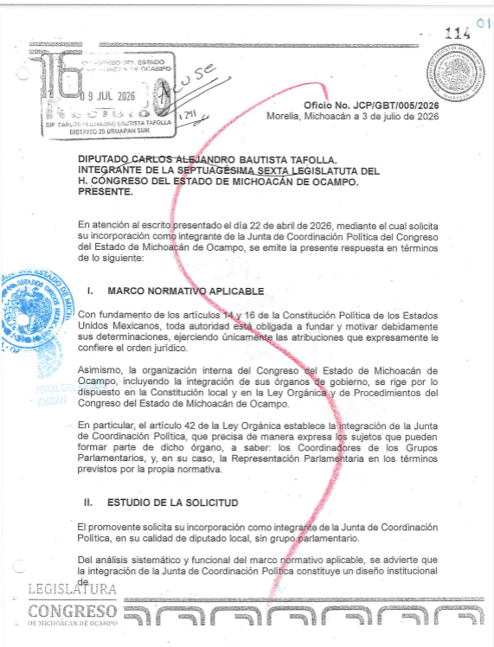

Aunado a que, mediante acuerdo de trece de julio, se ordenó dar vista al actor con las constancias anteriormente descritas, para que, de así considerarlo, manifestara lo que a su interés conviniera, sin que presentara manifestación al respecto, de ahí que se genera la convicción de que la autoridad responsable cumplió con lo ordenado.

Temporalidad de las acciones realizadas

Ahora bien, con respecto a la temporalidad de las acciones realizadas por la autoridad responsable, es necesario verificar éstas, con base en lo determinado por este Tribunal Electoral. Para tal efecto, se inserta un cuadro esquemático para mejor ilustración:

Notificación de la sentencia a las partes | Cinco días hábiles para la emitir la respuesta al actor | Fecha en la que emitió la respuesta la autoridad responsable | Fecha en que informó a este órgano jurisdiccional | Cumplió con los plazos ordenados
03 de julio | Del 06 de julio al 10 de julio | 09 de julio | 10 de julio | ✓

De lo anterior, se evidencia que la autoridad responsable cumplió con los plazos otorgados por este órgano jurisdiccional, pues emitió la respuesta dentro de los cinco días concedidos e informó lo conducente dentro de las veinticuatro horas siguientes, allegando las constancias pertinentes.

3.3. Determinación

Al haberse acreditado que la autoridad responsable emitió la respuesta, así como haberla hecho del conocimiento del actor e informar lo conducente a este órgano jurisdiccional en los términos ordenados, lo procedente es tener a la Presidencia de la JUCOPO por cumpliendo con lo ordenado en la sentencia.

Por las consideraciones expuestas, el Pleno de este Tribunal Electoral emite el siguiente:

IV. ACUERDO

ÚNICO. Se declara cumplida la sentencia del Juicio para la Protección de los Derechos Político-Electorales del Ciudadano TEEM-JDC-062/2026.

NOTIFÍQUESE. Personalmente al actor, por oficio a la autoridad responsable y por estrados a los demás interesados, de conformidad con lo previsto en los artículos 37 fracciones I, II y III, 38 y 39 de la Ley de Justicia en Materia Electoral y de Participación Ciudadana del Estado de Michoacán de Ocampo, así como 139, 140 y 142 del Reglamento Interior del Tribunal Electoral del Estado.

En su oportunidad, archívese este expediente como asunto total y definitivamente concluido.

Así, en reunión interna virtual celebrada el día de hoy, por unanimidad de votos, lo acordaron y firman las Magistraturas Integrantes del Pleno del Tribunal Electoral del Estado, la Magistrada Presidenta Amelí Gissel Navarro Lepe, la Magistrada Yurisha Andrade Morales, así como los Magistrados Adrián Hernández Pinedo y Eric López Villaseñor —quien fue ponente—, con la ausencia justificada de la Magistrada Alma Rosa Bahena Villalobos, ante el Secretario General de Acuerdos, Víctor Hugo Arroyo Sandoval, quien autoriza y da fe. Conste.

MAGISTRADA PRESIDENTA

AMELÍ GISSEL NAVARRO LEPE

MAGISTRADA  YURISHA ANDRADE MORALES | MAGISTRADO  ADRIÁN HERNÁNDEZ PINEDO
MAGISTRADO

ERIC LÓPEZ VILLASEÑOR

SECRETARIO GENERAL DE ACUERDOS

VÍCTOR HUGO ARROYO SANDOVAL
El suscrito Víctor Hugo Arroyo Sandoval, Secretario General de Acuerdos del Tribunal Electoral del Estado, con fundamento los artículos 69, fracción VII del Código Electoral del Estado de Michoacán de Ocampo y 66, fracciones I y II del Reglamento Interior del Tribunal Electoral del Estado, hago constar que las firmas electrónicas que obran en el presente documento corresponden al Acuerdo Plenario de Cumplimiento de Sentencia emitido por el Pleno del Tribunal Electoral del Estado, en reunión interna virtual celebrada el veintiuno de julio de dos mil veintiséis, dentro del juicio de la ciudadanía identificado con la clave TEEM-JDC-062/2026. Asimismo, se hace constar la ausencia justificada de la Magistrada Alma Rosa Bahena Villalobos; documento que consta de siete páginas, incluida la presente, misma que se firma de manera electrónicas. Doy fe.
Este documento es una representación gráfica autorizada mediante firmas electrónicas certificadas, el cual tiene plena validez jurídica de conformidad con el numeral tercero y cuarto del ACUERDO DEL PLENO POR EL QUE SE IMPLEMENTA EL USO DE LA FIRMA ELECTRÓNICA EN LOS ACUERDOS, RESOLUCIONES Y SENTENCIAS QUE SE DICTEN CON MOTIVO DEL TRÁMITE, TURNO, SUSTANCIACIÓN Y RESOLUCIÓN DE LOS ASUNTOS JURISDICCIONALES, ASÍ COMO EN LOS ACUERDOS, LAS GESTIONES Y DETERMINACIONES DERIVADAS DEL ÁMBITO ADMINISTRATIVO DEL TRIBUNAL.

Salvo disposición expresa, las fechas que se citen a continuación corresponden a dos mil veintiséis.
Visible en las fojas 80 a 87.
Visible en las fojas 88 a 91.
Visible en la foja 117.
Visible en la foja 122.
Con sustento además en la jurisprudencia 24/2001, emitida por la Sala Superior, de rubro: “TRIBUNAL ELECTORAL DEL PODER JUDICIAL DE LA FEDERACIÓN. ESTÁ FACULTADO CONSTITUCIONALMENTE PARA EXIGIR EL CUMPLIMIENTO DE TODAS SUS RESOLUCIONES”.
Visible en las fojas 113 a 116.
Acorde con el artículo 69 fracción III y VIII de la Ley Orgánica Municipal del Estado de Michoacán de Ocampo.

